多孔碳材料在成品油中脱硫醇的应用
蔡韬，陈水挟**
(中山大学材料科学研究所，聚合物复合材料及功能材料教育部重点实验室，广州510275)
摘要：本文探讨了一类以玻璃纤维为基质，以混合含镁活化剂的聚丙烯腈为碳前驱体，通过高温炭化活化制备新型纤维状活性炭材料（AC/GF）的方法；考察了制备工艺条件对产品结构与吸附性能的影响。研究了该AC/GF材料负载催化剂有机钴盐后，在碱性条件下，对成品油中的硫醇等化合物催化氧化性能及对模拟成品油脱除硫醇的效果。结果表明，活化温度为800℃，活化时间为3小时，镁化合物占50%比例的AC/GF材料能较好地负载有机钴盐并且能催化氧化协助吸附脱除硫醇达到工业的标准（含硫量10μg*g⁻¹）。
关键词：纤维状活性炭材料，聚丙烯腈, 硫醇，脱臭
1.前言
在石油的非烃元素组成中，硫含量最高，其影响也最大。世界原油的硫含量在不断升高，目前硫含量在1%以上的原油占世界原油总产量的55%以上。
石油中的硫醇，主要存在于低沸点的馏分中如汽油，煤油等。硫醇属于活性硫化物，较多的硫醇使油品具有恶臭味，同时硫醇是一种自由基引发剂，可促进油品中的不稳定组分氧化，聚合生成胶质，使油品的安定性变坏^{[1]}。硫醇具有腐蚀性，能使元素硫的腐蚀性显著增加，如硫醇的存在会使汽油的感铅性变坏。含硫物质在高温燃烧时生成强腐蚀性的硫氧化物，排放到大气中形成酸雨，破坏生态环境。在高温条件下，金属材料的硫化腐蚀比氧化腐蚀要严重得多，大多数材料的硫化速度比氧化速度多1个～2个数量级。为此，一般要求硫醇中硫含量不大于10μg/g^{[2]}。
徐志达等利用活性炭纤维上浸渍有机钴盐的方法，在碱性条件下，利用空气将成品油中的硫醇等化合物氧化成无害的二硫化物，再被活性炭纤维吸附而取得很好的脱硫醇效果^{[4]}。这种方法存在着一些不足，如活性炭纤维^{[3]}的价格比较高，脱硫的成本大；活性炭纤维的强度不足，在浸渍脱硫等过程中容易粉碎；活性炭纤维的微孔丰富，中孔数量却很少，对于有机钴盐大分子催化剂，吸附量不大；活性炭纤维在成品油脱硫时和再生的过程要使用大量碱液，碱液排放会造成二次污染。
本文基于此方法，从降低成本和减少环境污染的角度出发，详细探讨了一类以玻璃纤维为基质，在其上涂布混入无机盐含镁活化剂的聚丙烯腈涂层，通过高温炭化活化制备的纤维状活性炭材料（AC/GF）的方法和过程，进而考察了制备工艺条件如活化温度，活化时间等的不同对产品结构与吸附性能所造成的影响，并测试它对模拟成品油脱硫性能的效果。
玻璃纤维的高强度和耐热性使制备活性炭的得率大大提高，有望降低纤维状活性炭的制造成本并提高材料的强度^{[5]}；而无机盐活化剂含镁化合物的使用，可以降低碳化活化的温度，制备一定数目的中孔，提高对有机钴盐大分子的吸附量从而提高催化效果，并且氧化镁作为固体碱，可以协助催化氧化含硫化合物，同时降低碱溶液排放^{[6]}。
2.实验
2.1 PAN-MgO-GF材料的制备
于聚丙烯腈（PAN）溶液中，按一定配比加入轻质氧化镁，继续搅拌使氧化镁均匀分散在PAN溶胶体系中，然后将玻璃纤维浸入其中直至浸透，取出放至红外烘箱中烘至溶剂完全挥发，转移到烘箱中，逐渐升温至220℃，预氧化两个小时后取出，转入碳化炉中在氮气氛围中活化，升温速度5℃/min，以一定温度和时间碳化活化得到材料，命名为PAN-MgO-GF材料（活化温度-活化时间-MgO比例）。
配制1mol/L的盐酸，浸泡PAN-MgO-GF材料，用超声波振荡15min两次，振荡完后倾出盐酸，再加入新的酸液浸泡一天，倾出酸液，换用蒸馏水浸泡一天，洗至浸泡液呈中性为止，110℃下真空干燥24小时得到材料，命名为PAN-MgO-GF-wash材料（活化温度-活化时间-MgO比例）。
2.2表面形态分析
样品经干燥后，用双面胶固定在样品台上，经喷射铂金处理后通过JSM-6330F场发射扫描电子显微镜（日本电子株式会社）进行观察拍照，考察样品表面形态和断面结构。
2.3炭层含量的测定
PAN-MgO-GF-wash材料经真空干燥恒重后，取一定质量材料，同时称取1g的玻璃纤维作对比放入马弗炉（550℃，90min）中让炭层烧失。待样品从黑色变成白色时取出，冷却后称重，计算炭层含量。
炭层含量％＝（烧前质量－烧后质量）/烧前质量×100％
2.4有机钴盐的负载
取一定体积的有机钴溶液到锥形瓶中，加入一定质量的PAN-MgO-GF材料，在40℃的温度下振荡吸附20小时。
分别取一定体积的有机钴溶液到锥形瓶中，加入一定质量的PAN-MgO-GF-wash材料或活性炭纤维，同时加入2%的氢氧化钠，在40℃的温度下振荡吸附20小时。
用长颈漏斗过滤并用蒸馏水洗去表面附着物，在100℃的烘箱中烘干，并在110℃的真空烘箱中干燥24小时备用。
2.5成品油模拟物脱硫性能测定
以正辛烷为溶剂，加入一定量的正丁硫醇配制成成品油的模拟物。分别加入0.2g活性炭纤维， 0.35g的PAN-MgO-GF-wash材料，同时加入2%的氢氧化钠，在25℃的温度下振荡吸附10小时，通过气相色谱仪测定前后硫醇化合物含量的变化。计算材料每克脱硫醇量，并作对比。
分别准确量取50.00ml的成品油模拟物，加入0.6g的PAN-MgO-GF材料，在25℃的温度下振荡吸附一段时间，通过气相色谱仪测定前后硫醇化合物含量的变化。计算材料每克脱硫醇量，并作对比。
3.结果与讨论
活化温度，活化时间和原料中PAN与氧化镁的比例三个因素是影响AC/GF材料的比表面积和孔径的分布的重要因素，直接关系到AC/GF材料吸附性能的好坏。以活化温度，活化时间和原料比三因素三水平制作正交表，找出最适宜的制备条件。
3.1材料炭层含量的测定
从表1中可以看出，制备PAN-MgO-GF-wash材料所选取的三因素三水平中，不同的活化温度，活化时间以及原料比，炭层结构的含量都集中在30%到40%，没有明显的变化规律，其平均炭含量为35%左右。

表1 PAN-MgO-GF-wash材料的炭层结构含量对比
 | 活化温度/℃ | 活化时间/h | PAN ：MgO | 炭层结构/%
1 | 600 | 1 | 1∶1 | 37.1
2 | 600 | 2 | 3∶2 | 33.3
3 | 600 | 3 | 2∶1 | 41.2
4 | 700 | 1 | 2∶1 | 38.5
5 | 700 | 2 | 1∶1 | 39.9
6 | 700 | 3 | 3∶2 | 36.8
7 | 800 | 1 | 3∶2 | 32.4
8 | 800 | 2 | 2∶1 | 36.1
9 | 800 | 3 | 1∶1 | 33.5

3.2材料表面形貌
实验利用场发射扫描电子显微镜对PAN-MgO-GF材料进行了微观形貌考察。如图1和图2所示，PAN-MgO-GF材料为纤维状的结构。炭层覆盖和包裹在玻璃纤维上，纤维之间也存在着炭层，炭层分布很不均匀，容易产生裂痕。
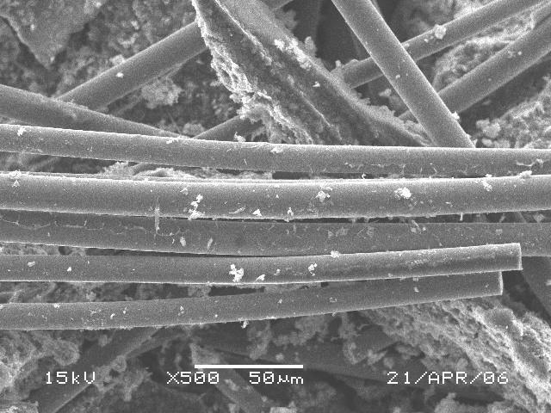
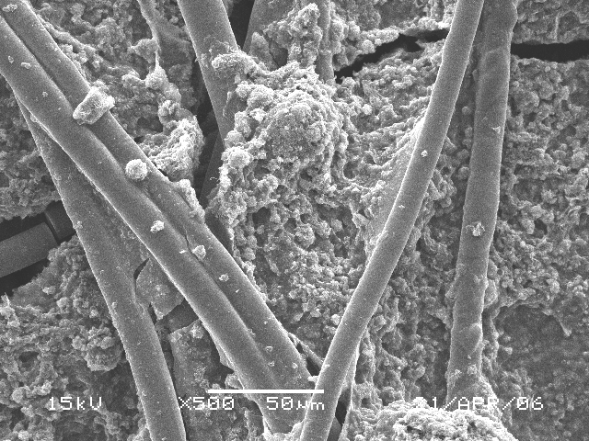
图1 PAN-MgO-GF电镜照片 图2 PAN-MgO-GF电镜照片

图3和图4是提高放大倍数时PAN-MgO-GF材料的电镜图。从该图可以看到，黏附在玻璃纤维外层的炭层凹凸不平，活化剂氧化镁作用在碳层上，使得附近的碳原子比较容易气化而被刻蚀。炭层厚度不均匀，从电镜图推算，炭层厚度约在数十纳米到2微米之间。在某些部位出现了炭层脱落现象，脱落部位可看到裸露的玻璃纤维。炭层上附着一些大小不等的白色颗粒，颗粒大小从纳米级过渡到微米级。
PAN-MgO-GF材料是一种包裹着玻璃纤维的炭材料，具有同心圆柱状纤维结构，有别于一般活性炭的无定形结构。PAN-MgO-GF材料纤维直径在12～18um之间，与ACF直径大小相近。与ACF相比，PAN-MgO-GF材料的表面粗糙，部分区域出现炭层脱落现象，同一样品的炭层厚度不均匀，不同条件下制备的样品炭层厚度也不相同。
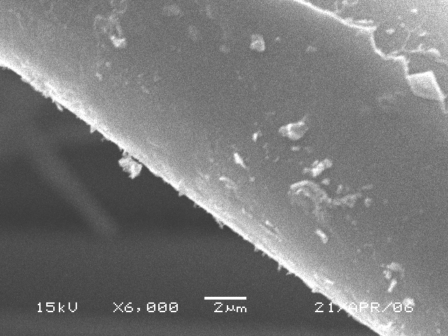
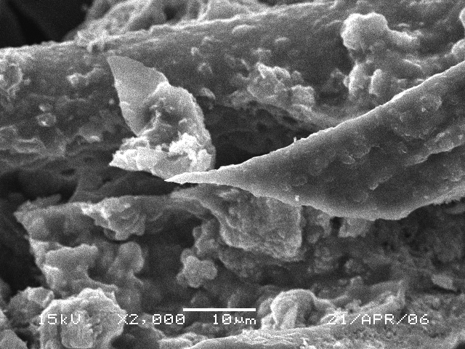
图3 PAN-MgO-GF电镜照片 图4 PAN-MgO-GF电镜照片

3.3 模拟成品油脱硫醇吸附性能的测定
正丁硫醇是一种无色易流动的液体，有恶臭气味，易燃，能溶于醇，醚和石油醚当中。正丁硫醇的沸点为98.2℃，相对分子量为90.2。它在碱性条件下易发生分解，并随着温度的升高，分解加快，因此要远离氧化剂，密闭遮光放置。
表2 活化温度对PAN-MgO-GF-wash材料吸附性能影响
样品名称 | 活化温度/℃ | 吸附前硫醇硫含量/μg*g⁻¹ | 吸附后硫醇硫含量/μg*g⁻¹ | 脱硫效率/% | 脱硫醇质量/mg*g⁻¹
600-3-50% | 600 | 185 | 102 | 44.9 | 23.4
650-3-50% | 650 | 185 | 65.1 | 64.9 | 33.9
700-3-50% | 700 | 185 | 15.0 | 91.9 | 48.0
750-3-50% | 750 | 185 | 11.3 | 93.9 | 49.0
800-3-50% | 800 | 185 | 9.1 | 95.1 | 49.7
注：材料活化时间为3小时，原料中氧化镁占50%，吸附时间为10小时。每个样品称0.35g进行吸附，并加入2%的氢氧化钠。
表3 活化时间对PAN-MgO-GF-wash材料吸附性能影响
样品名称 | 活化时间/min | 吸附前硫醇硫含量/μg*g⁻¹ | 吸附后硫醇硫含量/μg*g⁻¹ | 脱硫效率/% | 脱硫醇质量/mg*g⁻¹
800-1-50% | 60 | 185 | 85.0 | 54.1 | 28.3
800-1.5-50% | 90 | 185 | 45.3 | 75.7 | 39.5
800-2-50% | 120 | 185 | 11.2 | 94.0 | 49.1
800-2.5-50% | 150 | 185 | 11.4 | 93.8 | 49.0
800-3-50% | 180 | 185 | 9.1 | 95.1 | 49.7
注：材料活化温度为800℃，原料中氧化镁占50%，吸附时间为10小时。每个样品称取0.35g进行吸附，并加入2%的氢氧化钠。
从表2～表4，随着活化温度，活化时间和氧化镁比例的增长，PAN-MgO-GF-wash材料对正丁硫醇的吸附逐渐增大，并在活化温度800℃和活化时间3小时，氧化镁的比例为50%时，吸附效果最好，达到工业脱硫的标准。活化时间长，活化温度高，活化剂用量大，材料成孔较好，比表面积大，微孔相对较多，吸附性能相对较好。
活化时间和活化温度的影响大致相同。活化时间延长，有利于微孔的形成和孔径的拓宽，比表面积随之提高。但当微孔孔径拓宽到一定程度，出现了孔壁烧熔、并孔等现象，伴随着中孔数量的增长微孔数量逐渐降低，两者综合的结果是比表面积下降。
表4 原料比对PAN-MgO-GF-wash材料吸附性能影响
样品名称 | 氧化镁所占比例/% | 吸附前硫醇硫含量/μg*g⁻¹ | 吸附后硫醇硫含量/μg*g⁻¹ | 脱硫效率/% | 脱硫醇质量/mg*g⁻¹
800-3-20% | 20 | 185 | 46.2 | 75.1 | 39.2
800-3-25% | 25 | 185 | 29.3 | 84.2 | 44.0
800-3-33% | 33.3 | 185 | 15.3 | 91.7 | 47.9
800-3-40% | 40 | 185 | 12.2 | 93.4 | 48.8
800-3-50% | 50 | 185 | 9.1 | 95.1 | 49.7
注：材料活化温度为800℃，活化时间为3小时，吸附时间为10小时。每个样品称取0.35g进行吸附，并加入2%的氢氧化钠。
表5 吸附时间对黏胶基ACF脱硫醇的影响
脱硫时间/h | 吸附前硫醇硫含量/μg*g⁻¹ | 吸附后硫醇硫含量/μg*g⁻¹ | 脱硫效率/% | 脱硫醇质量/mg*g⁻¹
1 | 185 | 123.0 | 33.5 | 17.5
2 | 185 | 58.8 | 68.2 | 35.6
3 | 185 | 28.9 | 84.4 | 44.1
4 | 185 | 16.1 | 91.3 | 47.7
5 | 185 | 6.3 | 96.6 | 50.4
注：加入0.2克负载有机钴盐的黏胶基ACF和2%的氢氧化钠。
表6 吸附时间对PAN-MgO-GF-wash材料脱硫醇的影响
脱硫时间/h | 吸附前硫醇硫含量/μg*g⁻¹ | 吸附后硫醇硫含量/μg*g⁻¹ | 脱硫效率/% | 脱硫醇质量/mg*g⁻¹
1 | 185 | 155.0 | 16.2 | 8.7
2 | 185 | 128.0 | 30.8 | 16.1
4 | 185 | 80.7 | 56.4 | 29.4
8 | 185 | 16.3 | 91.2 | 47.6
9 | 185 | 9.1 | 95.1 | 49.6
注：加入0.35克负载有机钴盐的PAN-MgO-GF-wash材料和2%的氢氧化钠。
表7 吸附时间对PAN-MgO-GF材料脱硫醇的影响
脱硫时间/h | 吸附前硫醇硫含量/μg*g⁻¹ | 吸附后硫醇硫含量/μg*g⁻¹ | 脱硫效率/% | 脱硫醇质量/mg*g⁻¹
1 | 185 | 160.2 | 13.4 | 7.0
2 | 185 | 136.2 | 26.4 | 13.8
4 | 185 | 94.5 | 48.9 | 25.5
8 | 185 | 33.1 | 82.1 | 42.9
11 | 185 | 8.7 | 95.3 | 49.7
注：加入0.6克负载有机钴盐的PAN-MgO-GF材料。

表5～表7分析，黏胶基ACF，PAN-MgO-GF材料和PAN-MgO-GF-wash材料三者对正丁硫醇吸附随时间的变化曲线呈现出不同的规律。三者对比如图5所示。
黏胶基ACF大约5个小时能脱硫醇达到工业的标准（含硫量10μg*g⁻¹），而PAN-MgO-GF-wash材料需要9个小时，PAN-MgO-GF材料需要11小时。随着吸附时间的延长，三种材料脱硫醇的量增大。吸附速率开始的时候最大，后逐渐降低。
黏胶基ACF比表面积达到1246m²/g，微孔丰富，占比表面积的90%以上，吸附硫醇小分子的速率很大，吸附量也很大，但对催化剂有机钴盐较大的分子吸附量不足，另外要加入氢氧化钠提供碱性条件。
PAN-MgO-GF-wash材料的炭层含量仅占35%，比表面积要小于黏胶基ACF，微孔较少，有一定数目的中孔，吸附催化剂有机钴盐的性能比黏胶基ACF好，因此加大用量同时要加入氢氧化钠提供碱性条件，较长的吸附时间内也达到脱除硫醇的效果。
PAN-MgO-GF材料未浸泡盐酸，材料本身含有一部分的固体碱氧化镁，比表面积更小，但吸附催化剂有机钴盐的能力仍比较好，无须额外加入碱，只要进一步加大用量，提高吸附的时间也能达到脱除硫醇的效果。

图5 材料脱硫性能的时间变化曲线对比
A：加入0.2克负载有机钴盐的黏胶基ACF和2%的氢氧化钠；B：加入0.35克负载有机钴盐的PAN-MgO-GF-wash材料和2%的氢氧化钠；C：加入0.6克负载有机钴盐的PAN-MgO-GF材料（模拟成品油含硫量185微克/克）

4 结论
1．以PAN为原料，氧化镁为活化剂，玻璃纤维薄毡为基质制备了纤维状复合活性炭材料（AC/GF）。活化温度，活化时间和原料比对AC/GF孔结构有不同程度的影响，其中以活化温度影响最大，其次是活化时间，而原料比则相对较小。
2．纤维状复合活性炭材料（AC/GF）具有一定的中孔结构，对有机钴等较大分子有一定吸附量。最适宜的条件是活化温度700℃或以上，活化时间2小时或以上，镁化合物占50%比例。
3．分布在炭表面的氧化镁起固体碱的作用，促进有机钴催化剂对油品中硫醇的催化氧化。
4．活化温度为800℃，活化时间为3小时，镁化合物占50%比例的AC/GF材料能较好地负载有机钴并且能催化氧化协助吸附脱除硫醇达到工业的标准（含硫量10μg*g⁻¹）。

参 考 文 献
[1] 徐志达，单石灵.加工含硫原油的设备腐蚀与对策，腐蚀科学与防护技术.2004年7月，16（4）：1～3
[2] 徐志达， 单石灵.加工含硫原油的环保问题与对策，环境科学与技术.2004年9月，27（5）：1～4
[3] 曾汉民.功能纤维. 北京：化学工业出版社.2004，171～174
[4] 朱建华，吴 振，刘海超.油品中硫醇的催化氧化脱除，江苏化工，1999，27（5）：1～4
[5] Zhongre Yue, Christian L.Mangun, James Economy． Preparation of fibrous porous material by chemical activation 1.ZnCl₂ activation of polymer-coated fibers．Carbon 2002，40：1181-1191
[6]陈晓军等.聚乙烯醇（PVA）结晶的溶剂化效应，化学研究与应用，2001，13（3）：1～6

Porous Carbon Material using in sweetening process
Cai Tao, Chen Shuixie*
(Materials Science Institute of Zhong shan University, Guangzhou, 510275)
Abstract: Sulfur-contain substance in gasoline will decrease the stability of oil products and pollute the environment. In order to reduce the cost and decrease the environment pollution, a new kind of Activated Carbon were prepared, which used Glass Fiber as substrate, a mixture of PVA or PAN and activation agent coated on glass fiber as precursor; The fibrous composite was then carbonized and activated in N₂ atmosphere. The relation between preparation conditions and AC/GF structures and properties was studied. The results show that high adsorption capacity for Cobalt (Ⅱ) phthalocyanine. and good desulphurization efficiency that meets the industrial requirement (Sulfur content less than 10μg*g⁻¹) can be achieved by this kind of carbon adsorbent prepared by using 50% magnesium oxide as activation agent and being activated at 800℃ for 3 hours..
Key words: Activated Carbon coated on Glass Fiber, PAN, thiol, sweetening

* 广东省科技计划项目（2005B10301005）及中山大学化学院创新基金项目资助，基金项目编号：200632 第一作者：蔡韬，男，1983年出生，深圳市人，E-mail:qingfengct@126.com 通讯作者：陈水挟，E-mail: cescsx@zsu.edu.cn

